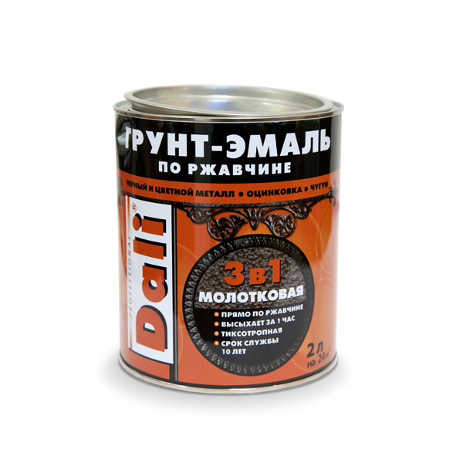
DALI® ГРУНТ-ЭМАЛЬ ПО РЖАВЧИНЕ 3 В 1
молотковая

Назначение:
Защитно-декоративная обработка различных металлических поверхностей, в том числе пораженных точечной или сплошной коррозией.

Область применения:
Применяется внутри и снаружи помещений по новым и ранее окрашенным:
- стальным и чугунным поверхностям (решетки, ограды, гаражи, ворота и пр.)
- цветным металлам (цинк, медь, алюминий)
- поверхностям из оцинкованного металла и нержавеющей стали
- деревянным поверхностям

Свойства:
- совмещает свойства преобразователя ржавчины, антикоррозионного грунта и декоративной эмали
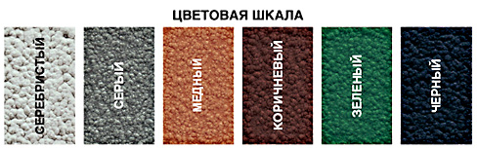
- допускает нанесение прямо по ржавчине
- обладает высокими показателями адгезии к новым, ранее окрашенным и пораженным коррозией поверхностям
- образует суперпрочное долговечное покрытие с эффектом «ручной молотковой чеканки»
- скрывает мелкие дефекты и неровности основания
- устойчива к воздействию воды, масел, слабых кислот и щелочей
- устойчива к выгоранию, не разрушается под воздействием УФ-лучей
- атмосферостойкая, выдерживает сезонные колебания температур
- термостойкая, выдерживает нагревание до 80°С
- легко наносится, хорошо растекается по поверхности, не оставляет следов от кисти
- тиксотропная, образует ярко выраженный молотковый эффект даже на вертикальных поверхностях
- отличается высокими показателями укрывистости и низким расходом

Рекомендации по применению:
Перед применением перемешать.
Наносить на сухую, очищенную от старых отслаивающихся покрытий и рыхлого ржавого слоя, обезжиренную поверхность при t° окружающего воздуха и поверхности не ниже +8°С кистью, валиком или распылителем.

Технические данные
Связующее | модифицированная алкидная смола
Методы нанесения | кисть, валик, распыление
Разбавление | допускается, но не более 20% от общей массы состава
Разбавитель | сольвент, ксилол
Температура применения | от +8°С, относительная влажность воздуха менее 80%
Количество слоев | 1-2
Расход в 1 слой | 1л на 12м²
Время высыхания (при t° +20±2°C) | на отлип – 40-90 мин  межслойная сушка – от 1 до 3 часов, либо через 7 суток  окончательный набор прочности покрытия – до 4 недель
Блеск покрытия | глянцевый (не менее 75%)
Цвет | 6 базовых цветов
Срок службы покрытия | снаружи помещений - до 7 лет  внутри помещений - не менее 10 лет
Плотность, г/см³ | 0,95-1,05
Стойкость пленки к статическому воздействию масел, воды, 3% раствора NaCL | не менее 48 часов
Вязкость | тиксотропная
Хранение и транспортировка | - при t° от -40° до +40°С  - не теряет свойств при замораживании
Срок годности | 3 года в заполненной герметичной таре
Фасовка | 0,75; 2; 10 л

Состав сертифицирован в системе ГОСТ Р Госстандарта России.

